本周任务总体难度较大 通过task1实现了指针实现哈夫曼编码 其中的字符串读取参考了示例代码 task2和task3实现了数组实现哈夫曼编码 并且复习了c++对文件的读取和写入操作

Task1

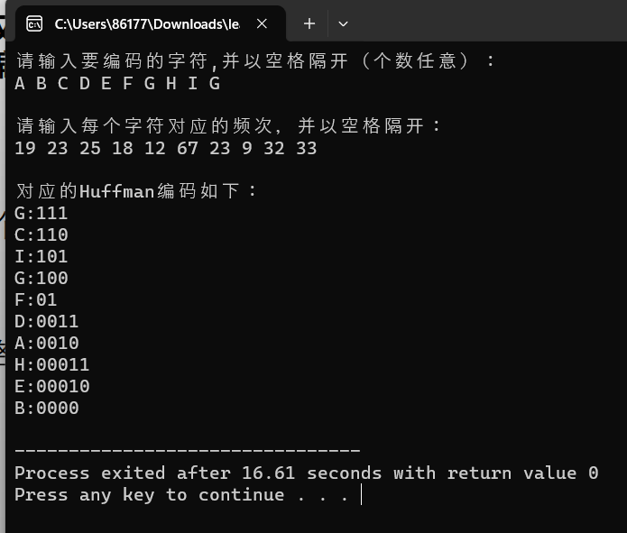

Task2

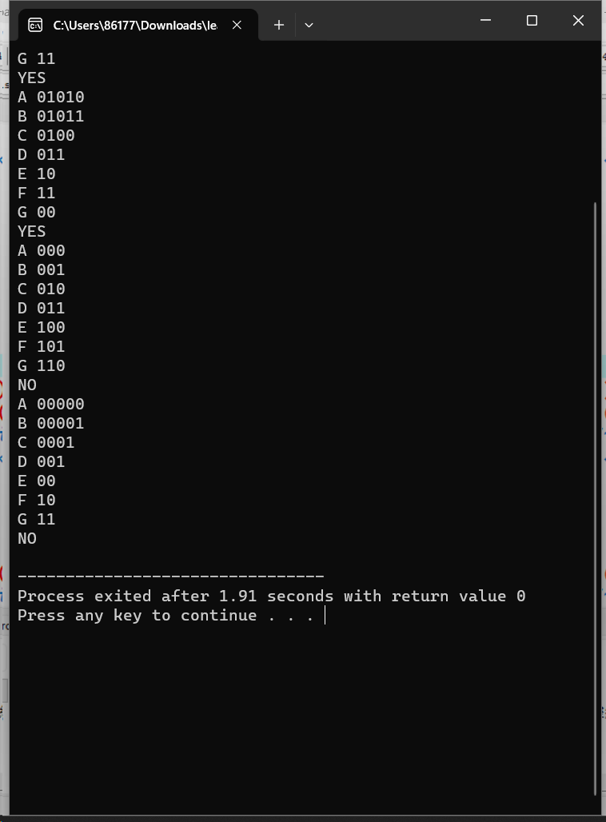

Task3

